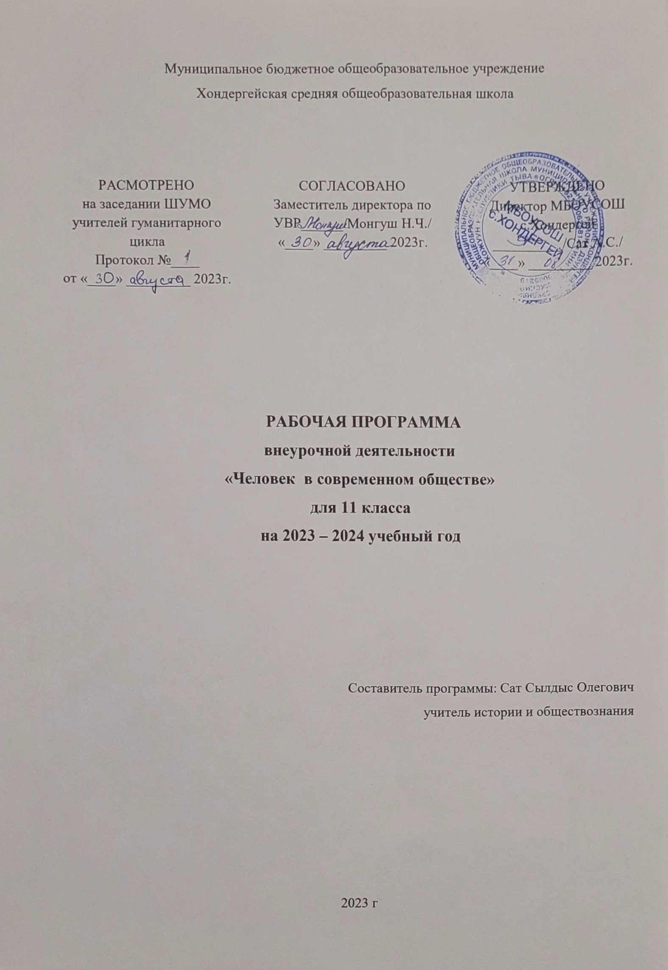

Пояснительная записка
Программа курса внеурочной деятельности для 11 класса разработана в соответствии с федеральным государственным образовательным стандартом среднего общего образования с использованием рабочих программ по обществознанию для 10 – 11 классов предметной линии учебников под редакцией Л. Н. Боголюбова («Рабочие программы. Предметная линия учебников под редакцией Л.Н, Боголюбова: пособие для учителей и организаций/ Л.Н. Боголюбов, Н.И. Городецкая, Л.Ф. Иванова. – изд 2-е, доработанное.- М.: Просвещение, 2014»
Актуальность разработки и создания данной программы обусловлена тем, что в программах по обществознанию, не предусмотрены часы на конкретную подготовку к ЕГЭ. В этой ситуации курс позволит обеспечить реализацию программы, подготовит детей к итоговой аттестации. Педагогическая целесообразность данной программы обусловлена важностью создания условий для повышения уровня предметной и психологической подготовки учащихся к сдаче государственной итоговой аттестации выпускников 11 классов в форме ЕГЭ по обществознанию.
Цель:
- создание условий для интеллектуального развития ребенка и формирования его коммуникативных и социальных навыков;
- совершенствование образовательного пространства, воспитывающей среды школы;
- подготовка к итоговой аттестации;
- развитие эмоциональной сферы, воспитание нравственных качеств;
- формирование региональной и гражданской идентичности.
Задачи:
Познавательный аспект:
- осуществить информационное, методическое, психолого-педагогическое обеспечение итоговой аттестации выпускников 11 классов;
- выявить соответствие подготовки выпускников;
- обеспечить психологический комфорт и правовую защищенность всех участников образовательного процесса в ходе проведения итоговой аттестации;
- закрепить, систематизировать и расширить знания учащихся по всем основным курсам обществознания основной школы;
- формировать навыки аналитической деятельности, прогнозирования результатов для различных вариативных ситуаций;
- развивать познавательный интерес , интеллектуальные способности в процессе поиска решений;
- формировать индивидуальные образовательные потребности в выборе дальнейшего профиля обучения
Развивающий аспект:
- способность к осознанию российской идентичности в поликультурном социуме;
- мотивированность и направленность на активное и созидательное участие в будущем в общественной и государственной жизни;
- заинтересованность не только в личном успехе, но и в развитии различных сторон жизни общества, в благополучии и процветании своей страны;
- ценностные ориентиры, основанные на идеях патриотизма, любви и уважения к Отечеству; на отношении к человеку, его правам и свободам как высшей ценности; на стремлении к укреплению исторически сложившегося государственного единства; на признании равноправия народов, единства разнообразных культур; на убежденности в важности для общества семьи и семейных традиций; на осознании необходимости поддержания гражданского мира и согласия и своей ответственности за судьбу страны перед нынешними и грядущими поколениями.
Воспитательный аспект:
- способности анализировать реальные социальные ситуации, выбирать адекватные способы деятельности и модели поведения в рамках реализуемых основных социальных ролей (производитель, потребитель и др.);
- умение выполнять познавательные и практические задания, в том числе с использованием проектной деятельности на уроках и в доступной социальной практике;
- давать оценку своих учебных достижений, поведения, черт своей личности с учетом мнения других людей, в том числе для корректировки собственного поведения в окружающей среде; выполнение в повседневной жизни этических и правовых норм, экологических требований;
- давать определение собственного отношения к явлениям современной жизни, формулирование своей точки зрения.
Место курса в учебном плане
Срок реализации программы –1 год (34 часа,1 час в неделю).

Планируемые результаты освоения курса
Личностные результаты:
1) формирование гражданской позиции выпускника как сознательного, активного и ответственного члена российского общества, который уважает закон и правопорядок, осознающего и принимающего свою ответственность за благосостояние общества, обладающего чувством собственного достоинства, осознанно принимающего традиционные национальные и общечеловеческие гуманистические и демократические ценности;
2) совершенствование российского гражданского общества в контексте прогрессивных мировых процессов, способного противостоять социально опасным и враждебным явлениям в общественной жизни;
3) формирование мировоззрения, соответствующего современному уровню развития науки и общественной практики, основанного на диалоге культур, а также различных форм общественного сознания – науки, искусства, морали, религии, правосознания, своего места в поликультурном мире;
4) формирование основ саморазвития и самовоспитания на основе общечеловеческих нравственных ценностей и идеалов российского гражданского общества; готовность и способность к самостоятельной, творческой и ответственной деятельности (образовательной, проектно-исследовательской, коммуникативной и др.);
5) формирование толерантного сознания и поведения личности в поликультурном мире, готовности и способности вести диалог с другими людьми, достигать взаимопонимания, находить общие цели и сотрудничать для их достижения;
6) формирование навыков продуктивного сотрудничества со сверстниками, детьми старшего и младшего возраста, взрослыми в образовательной, общественно полезной, учебно-исследовательской, учебно-инновационной и других видах деятельности;
7) формирование нравственного сознания, чувств и поведения на основе сознательного усвоения общечеловеческих нравственных ценностей такие как -любовь к человеку, доброта, милосердие, равноправие, справедливость, ответственность, свобода выбора, честь, достоинство, совесть, честность, долг;
8) готовность и способность к образованию и самообразованию на протяжении всей жизни; сознательное отношение к непрерывному образованию как условию успешной профессиональной и общественной деятельности;
9) ответственное отношение к созданию семьи на основе осознанного принятия ценностей семейной жизни – любви, равноправия, заботы, ответственности – и их реализации в отношении членов своей семьи.
Метапредметные результаты:
1) умение самостоятельно определять цели и составлять планы, осознавая приоритетные и второстепенные задачи; самостоятельно осуществлять, контролировать и корректировать учебную, внеурочную и внешкольную деятельность с учётом предварительного планирования; использовать различные ресурсы для достижения целей;
2) умение продуктивно общаться и взаимодействовать с коллегами по совместной деятельности, учитывать позиции другого (совместное целеполагание и планирование общих способов работы на основе прогнозирования, контроль и коррекция хода и результатов совместной деятельности), эффективно разрешать конфликты;
3) готовность и способность к самостоятельной и ответственной информационной деятельности, включая умение ориентироваться в различных источниках информации, критически оценивать и интерпретировать информацию, получаемую из различных источников;
4) умение определять назначение и функции различных социальных институтов, ориентироваться в социально-политических и экономических событиях, оценивать их последствия;
5) умение самостоятельно оценивать и принимать решения, определяющие стратегию поведения, с учѐтом гражданских и нравственных ценностей;
6) владение языковыми средствами: умение ясно, логично и точно излагать свою точку зрения, использовать языковые средства, адекватные обсуждаемой проблеме, представлять результаты исследования, включая составление текста и презентации материалов с использованием информационных и коммуникационных технологий, участвовать в дискуссии;
7) владение навыками познавательной рефлексии как осознания совершаемых действий и мыслительных процессов, их результатов и оснований, границ своего знания и незнания, новых познавательных задач и средств их достижения.

Предметные результаты:
В результате изучения факультативного курса ученик научится
понимать
• биосоциальную сущность человека, основные этапы и факторы социализации личности, место и роль человека в системе общественных отношений;
• тенденции развития общества в целом как сложной динамичной системы, а также важнейших социальных институтов;
• необходимость регулирования общественных отношений, сущность социальных норм, механизмы правового регулирования;
• особенности социально-гуманитарного познания.
получит возможность научиться:
• характеризовать основные социальные объекты, выделяя их существенные признаки, закономерности развития;
• анализировать актуальную информацию о социальных объектах, выявляя их общие черты и различия; устанавливать соответствия между существенными чертами и признаками изученных социальных явлений и обществоведческими терминами и понятиями;
• объяснять: причинно-следственные и функциональные связи изученных социальных объектов (включая взаимодействия человека и общества, важнейших социальных институтов, общества и природной среды, общества и культуры, взаимосвязи подсистем и элементов общества);
• раскрывать на примерах изученные теоретические положения и понятия социально-экономических и гуманитарных наук;
• осуществлять поиск социальной информации, представленной в различных знаковых системах (текст, схема, таблица, диаграмма, аудиовизуальный ряд); извлекать из неадаптированных оригинальных текстов( правовых, научно-популярных, публицистических и др. ) знания по заданным темам; систематизировать, анализировать и обобщать неупорядоченную социальную информацию; различать в ней факты и мнения, аргументы и выводы;
• оценивать действия субъектов социальной жизни, включая личности, группы, организации, с точки зрения социальных норм, экономической рациональности;
• формулировать на основе приобретенных обществоведческих знаний собственные суждения и аргументы по определенным проблемам;
• подготовить устное выступление, творческую работу по социальной проблематике;
• применять социально-экономические и гуманитарные знания в процессе решения познавательных задач по актуальным социальным проблемам.
Использовать приобретенные знания и умения в практической деятельности и повседневной жизни для:
• успешного выполнения типичных социальных ролей; сознательного взаимодействия с различными социальными институтами;
• совершенствования собственной познавательной деятельности;
• критического восприятия информации, получаемой в межличностном общении и в массовой коммуникации; осуществления самостоятельного поиска, анализа и использования собранной социальной информации.
• решения практических жизненных проблем, возникающих в социальной деятельности;
• ориентировки в актуальных общественных событиях, определения личной гражданской позиции;
• предвидения возможных последствий определенных социальных действий;
• оценки происходящих событий и поведения людей с точки зрения морали и права;
• реализации и защиты прав человека и гражданина, осознанного выполнения гражданских обязанностей;
• осуществления конструктивного взаимодействия людей с разными убеждениями, культурными ценностями и социальным положением.

Методы обучения: наглядный, практический, словесный, проектный, творческий, конструктивный. В курсе сочетаются творческие и интеллектуальные практики, которые формируют у школьника разные способности
Знакомство с теоретическим материалом, анализ письменных источников по теме позволяют формировать основы для научного исследования, активизировать познавательную деятельность обучающихся.
Формы организации познавательной деятельности: фронтальная, групповая, индивидуальная.

Содержание курса.
Тема 1. Человек и общество.
Общество как форма жизнедеятельности людей. Взаимодействие общества и природы. Основные сферы общественной жизни, их взаимосвязь. Биологическое и социальное в человеке. Личность. Особенности подросткового возраста. Деятельность человека и ее основные формы (труд, игра, учение). Человек и его ближайшее окружение. Межличностные отношения. Общение. Межличностные конфликты, их конструктивное разрешение.
Тема 2. Социальная сфера
Социальная структура общества. Семья как малая группа. Отношения между поколениями Многообразие социальных ролей в подростковом возрасте. Социальные ценности и норм. Отклоняющееся поведение. Опасность наркомании и алкоголизма для человека и общества. Социальная значимость здорового образа жизни. Социальный конфликт и пути его решения. Межнациональные отношения.
Тема 3. Экономика.
Экономика, ее роль в жизни общества. Товары и услуги, ресурсы и потребности, ограниченность ресурсов. Экономические системы и собственность. Производство, производительность труда. Разделение труда и специализация. Обмен, торговля. Рынок и рыночный механизм. Предпринимательство. Деньги. Заработная плата и стимулирование труда. Неравенство доходов и экономические меры социальной поддержки. Налоги, уплачиваемые гражданами. Экономические цели и функции государства.
Тема 4. Политика
Власть. Роль политики в жизни общества. Понятие и признаки государства. Разделение властей. Формы государства. Политический режим. Демократия. Местное самоуправление.
Участие граждан в политической жизни. Выборы, референдум. Политические партии и движения, их роль в общественно жизни. Гражданское общество и правовое государство.
Тема 5. Право.
Право, его роль в жизни общества и государства. Норма права. Нормативный правовой акт. Понятие правоотношений. Признаки и виды правонарушений. Понятие и виды юридической ответственности. Конституция Российской Федерации. Основы конституционного строя Российской Федерации. Федеративное устройство России. Органы государственной власти Российской Федерации. Правоохранительные органы. Судебная система. Взаимоотношения органов государственной власти и граждан. Понятие прав, свобод и обязанностей. Права и свободы человека и гражданина в России, их гарантии. Конституционные обязанности гражданина. Права ребенка и их защита. Особенности правового статуса несовершеннолетних. Механизмы реализации и защиты прав и свобод человека и гражданина. Международно-правовая защита жертв вооруженных конфликтов. Гражданские правоотношения. Права собственности. Права потребителей. Семейные правоотношения. Права и обязанности родителей и детей. Право на труд и трудовые правоотношения. Трудоустройство несовершеннолетних. Административные правоотношения, правонарушения и наказания. Основные понятия и институты уголовного права. Уголовная ответственность несовершеннолетних.
Итоговое занятие.

Календарно-тематическое планирование

№ п/п | Раздел | Тема | Содержание | Дата
 |  |  |  | план | факт
1 | Человек и общество(3) | Общество как форма жизнедеятельности людей. | Взаимодействие общества и природы. Основные сферы общественной жизни, их взаимосвязь. Биологическое и социальное в человеке. | 07.09
2 | Человек и общество(3) | Личность. | Деятельность человека и ее основные формы (труд, игра, учение). Человек и его ближайшее окружение. | 14.09
3 | Человек и общество(3) | Межличностные отношения. | Общение. Межличностные конфликты, их конструктивное разрешение. | 21.09
4 | Социальная сфера(4) | Социальная структура общества. | Социальная стратификация. Многообразие социальных ролей в подростковом возрасте. Социальные ценности и норм. | 28.09
5 | Социальная сфера(4) | Семья как малая группа. | Отношения между поколениями. | 05.10
6 | Социальная сфера(4) | Отклоняющееся поведение. | Опасность наркомании и алкоголизма для человека и общества. Социальная значимость здорового образа жизни. | 12.10
7 | Социальная сфера(4) | Социальный конфликт и пути его решения. | Социальный конфликт и пути его решения. Межнациональные отношения. | 19.10
8 | Экономика (13) | Экономика и ее роль в  жизни общества. | Главные вопросы экономики | 26.10
9 | Экономика (13) | Ресурсы и потребности. | Товары и услуги. Обмен и торговля. Реклама | 02.11
10 | Экономика (13) | Деньги. | Функции и формы денег. Инфляция | 09.11
11 | Экономика (13) | Экономические основы защиты прав потребителя. | Экономические основы защиты прав потребителя. | 16.11
12 | Экономика (13) | Экономические системы. | Виды экономических систем. Собственность | 23.11
13 | Экономика (13) | Роль собственности и государства в экономике. | Роль собственности и государства в  экономике. | 30.12
14 | Экономика (13) | Производство и труд. | Разделение труда и специализация | 07.12
15 | Экономика (13) | Производительность труда. | Стимулирование труда. Безработица, как социальное явление. | 14.12
16 | Экономика (13) | Предпринимательство и его формы. | Издержки, выручка, прибыль. Налоги | 21.12
17 | Экономика (13) | Рыночный механизм. | Понятие спроса и предложения.  Рыночно равновесие | 28.12
18 | Экономика (13) | Семейный бюджет | Доходы и расходы семьи. Неравенство доходов. | 11.01
19 | Экономика (13) | Банковские услуги. | Банковские услуги. Формы сбережения граждан. | 18.01
20 | Экономика (13) | Экономические меры  социальной поддержки | Экономические меры  социальной поддержки | 25.01
21 | Политика (4) | Роль политики в жизни общества. | Власть. Понятие и признаки государства. Разделение властей. Формы государства. | 01.02
22 | Политика (4) | Политический режим. | Тоталитаризм. Авторитаризм. Демократия. Гражданское общество и правовое государство. | 08.02
23 | Политика (4) | Участие граждан в политической жизни. | Выборы, референдум. Местное самоуправление. | 22.02
24 | Политика (4) | Политические партии и движения, их роль в общественно жизни. | Политические партии и движения, их роль в общественно жизни. | 29.02
25 | Право(9) | Право, его роль в жизни общества и государства. | Право, его роль в жизни общества и государства. Норма права. Нормативный правовой акт. Понятие правоотношений. | 07.03
26 | Право(9) | Конституция Российской Федерации. | Основы конституционного строя Российской Федерации. Права и свободы человека и гражданина в России, их гарантии. | 14.03
27 | Право(9) | Правонарушения и юридическая ответственность. | Признаки и виды правонарушений. Понятие и виды юридической ответственности. | 21.03
28 | Право(9) | Правоохранительные органы. Судебная система. | Взаимоотношения органов государственной власти и граждан | 28.03
29 | Право(9) | Гражданские правоотношения. | Гражданские правоотношения. Основные статьи ГК РФ. | 04.04
30 | Право(9) | Семейные правоотношения. | Права и обязанности родителей и детей. Права ребенка и их защита. | 11.04
31 | Право(9) | Право на труд и трудовые правоотношения. | Трудовой договор.Особенности правового статуса несовершеннолетних. | 18.04
32 | Право(9) | Административное право. | Административные правоотношения, правонарушения и наказания. | 25.04
33 | Право(9) | Уголовное право | Основные понятия и институты уголовного права. Уголовная ответственность несовершеннолетних. | 02.05
34 | Итоговое занятие (1) | Сферы деятельности общества. | Семинар | 16.05

Программно-методическое обеспечение.
Литература для учителя и учащихся.
- «Обществознание» Боголюбов Л.Н., Матвеева А.И. Обществознание.8- 9 класс. М. Просвещение, 2014
- Конституция Российской Федерации.- М., 2011 г.
- А.В. Клименко, В.В. Румынина «Обществознание» М. Дрофа. 2008 г.
Интернет - ресурсы
1.http://www.mon.ru.gov.ru – официальный сайт Министерства образования и науки РФ
2.http://www.fipi.ru – портал федерального института педагогических измерений
3.http://www.school.edu.ru – российский общеобразовательный портал
4.http://www.elibrary.ru/defaultx.asp – научная электронная библиотека

